EB1 nº 7 S. Victor – Braga
1º Ano
Nome: __________________________________________
Data: ___________________________________________

1 – Legenda as imagens.
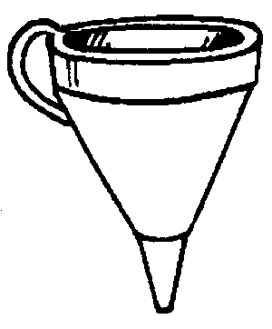 |  | 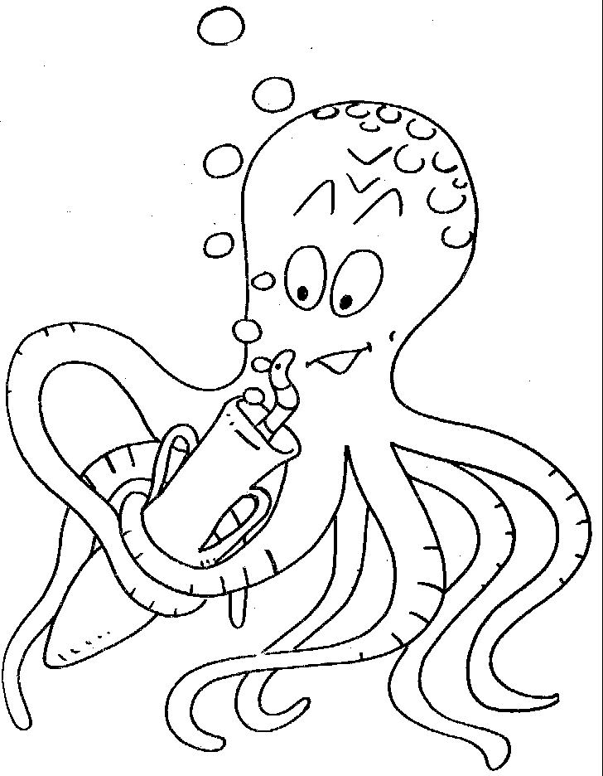
_________________ | __________________ | _________________
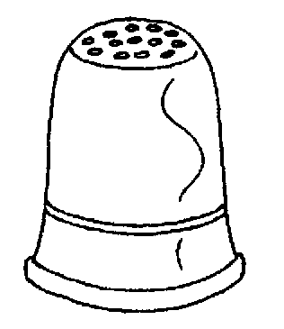 |  | 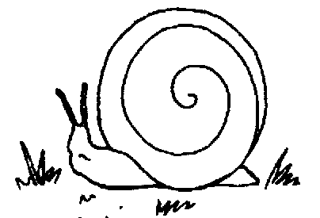
________________ | _________________ | ________________

2 – Completa as frases com as palavras que estão ao lado.
 |  |  |  |  |  | funil  alface  caracol  metal  dedal  azul
O |  | come |  | . |  | funil  alface  caracol  metal  dedal  azul
O |  | é de |  | . |  | funil  alface  caracol  metal  dedal  azul
O |  | é |  | . |  | funil  alface  caracol  metal  dedal  azul
3 – Lê e copia o texto.
Caracol, caracol
Caracol, caracol, põe os pauzitos ao sol!
- diz o Raul pela rua fora.
Ele vai buscar o jornal ao pai.
Passa por ele o soldado da farda azul.
- É da aviação – diz o Raul ao Rafael.
__________________________________________________________________________________________________________________________________________________________________________________________________________________________________________________________________________________________________________________________________________________________________
4 – Escreve palavras com al, el, il, ol, ul.

